My background in English AND my use of English in daily life

Take a blank piece of paper and fold it in half. On each side, write :
My background in English  Where did you learn English?  For how long? | My use of English in my daily life  - Daily (e.g., listening to the radio, reading the news, talking with my family, etc.).  - Weekly (e.g., watching a movie or series, calling my grandmother, etc.).  - Monthly / Yearly (e.g., going to a museum, visiting Quebec, etc.)

Here are some examples :
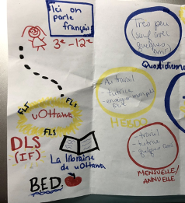 | 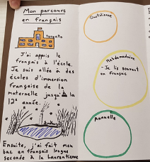 | 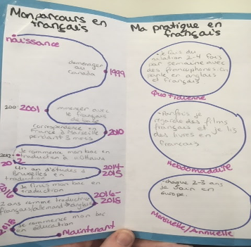

* Put a picture of your creations here at the beginning of your Journal!
Table 1 : My professional developement accordng to the Four Pillars
Date : | My strengths | What I want to work on | Action plan
Pillar #1: Linguistic competence
- in English concerning speaking, listening, reading, and writing in different areas of life
Pillar #2: Intercultural compétence
- about English speaking cultures around the world
Pillar #3: Pedagogical knowledge and skills
- about teaching in general, about the English language, about teaching English
Pillar #4: Collaborative professionnalism
- about my connection with other ESL teachers

Tableau 2 : Ma pratique d’apprentissage professionnel
Date | Temps passé | Ressource / Activité | Détails (par ex : titre, auteur, etc.) | Pages lues / Lien | Pilier(s)
Semaine 1
Semaine 2
Semaine 3
Semaine 4
Semaine 5

Directives : Chaque semaine, faites une réflexion de 500 mots (max) dans votre journal de bord. Le but est de faire un constat sur Ma pratique d’apprentissage professionnel (Tableau 2) en reprenant vos objectifs d’apprentissage selon les 4 piliers (que vous avez notés sous la colonne Ce que je veux développer dans le Tableau 1).
Pensez-bien à votre développement personnel (en tant que locuteur.trice de français) et professionnel (en tant qu’enseignant.e de français). Pour renforcer vos compétences pédagogiques, faites des liens entre les concepts, les théories et les pratiques que vous apprenez dans le cours et dans le programme de formation.

Semaine 1 :

Semaine 2 :

Semaine 3 :

Semaine 4 :

Semaine 5 :

Bien sûr, vous pouvez modifier vos objectifs d’apprentissage au besoin dans votre Tableau 1! Faites une copie du tableau (pour garder l’ancien) et remplissez-le selon vos nouveaux besoins!
Vous devriez avoir au minimum UNE activité par semaine (environ 30 minutes). Vous pouvez rajouter ou retirer des rangées s’il le faut.

